AE Schraube 4,5x70 (Karton = 250 St)

James Hardie Europe

Eigenschaften

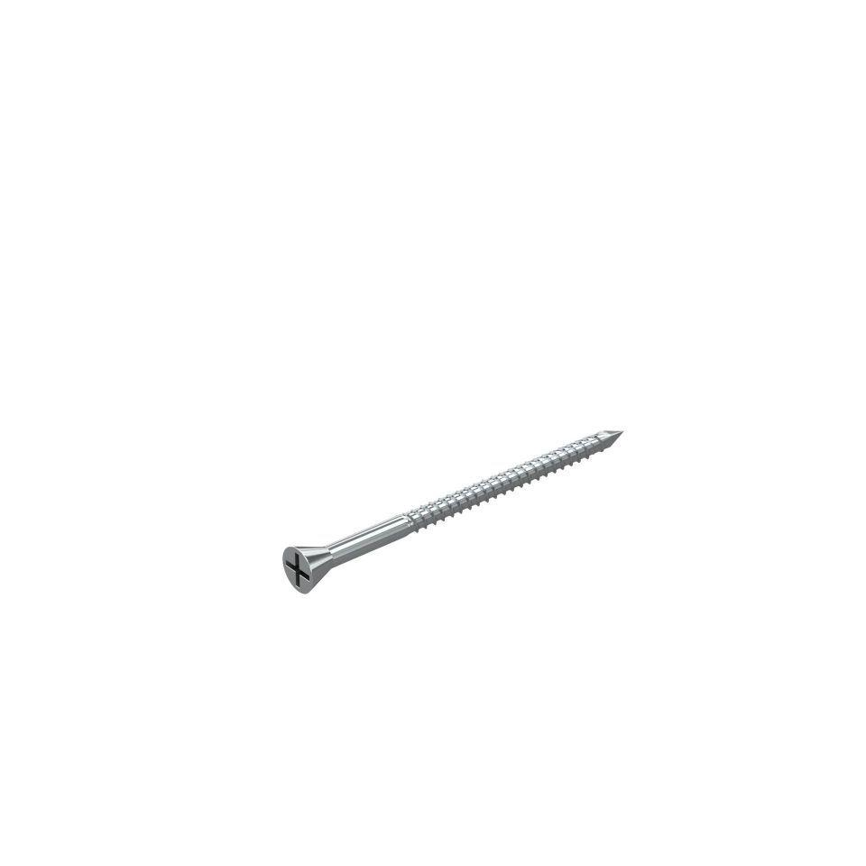

GTIN:

4007548011839

HAN:

8839966

Länge (mm)

70,00

Durchmesser (mm)

4,50